2013年国际大宗商品价格分析
及2014年展望

内容摘要： 2013年，全球经济延续了2012年的温和复苏态势，但主要经济体之间的经济增速出现分化，发达经济体复苏态势稳固，复苏进程逐步加快，而新兴经济体的经济增速明显放缓，并饱受通胀、资本外流、金融和财政风险上升等问题困扰。在此背景下，国际大宗商品市场相对低迷，主要商品价格都呈现出弱势整理的格局。展望2014年，由于主要新兴经济体复苏势头减弱和美国可能退出量化宽松政策，大宗商品价格上涨动力不足，仍将基本维持在目前的水平上下。

一、2013年国际大宗商品价格走势分析
1.国际大宗商品市场总体形势
2013年国际大宗商品市场相对低迷，主要商品价格都呈现出弱势整理的格局。如图1所示，与2012年的大幅波动相比，2013年主要商品价格走势相对平稳，并在2012年的基础上略有下降，反映出市场对世界经济复苏进程缓慢尤其是主要新兴经济体转型和结构调整未见成效、增长动力不足、财政和金融风险上升的担忧。同时，美联储可能削减量化宽松规模的表态也在一定程度上制造了美元供应量即将收紧的预期，对大宗商品价格形成压制。
从国际货币基金组织的初级产品价格统计来看，大宗商品价格综合指数在2013年波动不大，1-11月份，谷底相对峰值的波动幅度仅为6.2%。按商品类别来看，原油价格波动最小，波动幅度为9.0%；食品价格波动幅度为9.3%；基本金属价格波动略大，波动幅度为17.3%。下面将重点分析基本金属、粮食和黄金的价格走势。
图1 2012-2013年IMF国际大宗商品价格指数
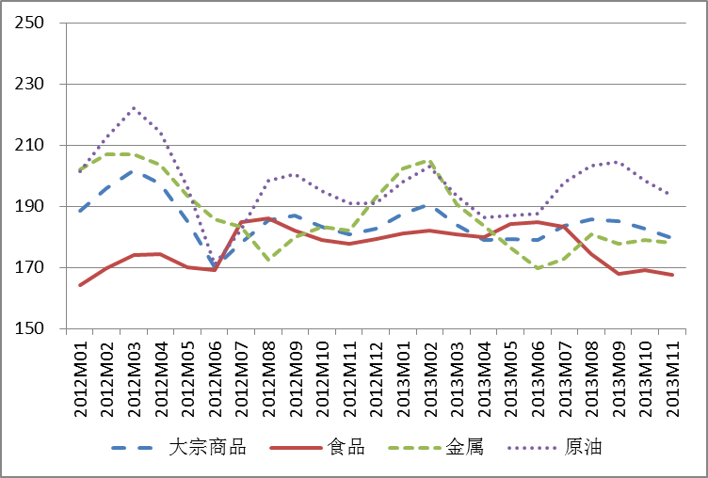
数据来源：IMF初级产品价格统计
2.主要基本金属价格走势
2013年，主要基本金属价格明显呈现出下探走势。如图2所示，伦敦金属交易所（LME）铜价格的谷峰差达到1733美元/吨，谷底相对峰值下降19.8%；金属锌的谷峰差为351美元/吨，谷底相对峰值下降15.9%；金属铝的谷峰差为642美元/吨，谷底相对峰值下降37.5%。
图2 2012-2013年伦敦金属交易所铜的价格走势(美元/吨)
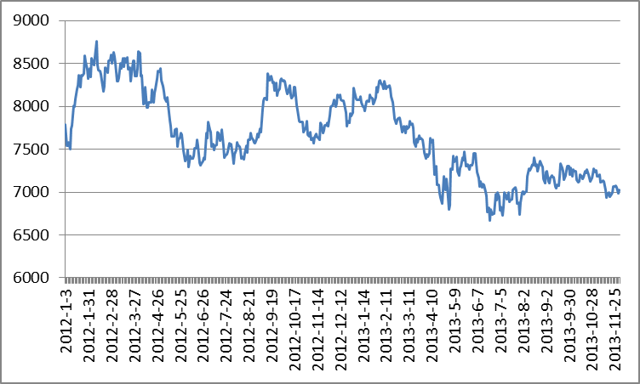
数据来源：国际市场商品价格网
图3 2012-2013年伦敦金属交易所铝和锌的价格走势(美元/吨)
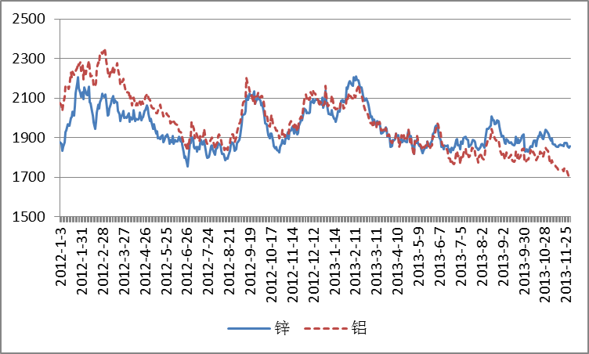
数据来源：国际市场商品价格网
以伦敦金属交易所铜价格走势为例。1月铜价呈现高位震荡格局，价格基本稳定在8100美元/吨上下，2月初一度突破8300美元/吨，创造了年内的高点。但此后，由于市场预期美联储会在经济持续转暖的背景下削减量化宽松规模，大宗商品价格继续上涨动力丧失，铜的价格开始步入下行通道。4月下旬-5月中旬，在主要发达经济体经济形势好转的带动下，铜价又走出了一波震荡上行的走势，一个月内涨幅超过500美元/吨。但随着主要新兴经济体一季度经济数据相继出炉，关于各国经济增速进一步放缓的预测得到证实，市场对基本金属的需求受到抑制，自5月下旬起，铜价大幅跳水，一个月跌幅达到785美元/吨。此后，市场进入震荡调整阶段，铜价逐步回升并基本稳定在7000-7300美元/吨左右。
3.主要粮食产品价格走势
2013年，主要粮食产品价格基本呈现出稳中有降的局面。相比2012年旱涝灾害频发，2013年全球主要粮食产区气象条件良好，小麦、玉米、大豆、大米等主要粮食品种供求基本平衡，价格稳中有降。如图4所示，2013年1-11月，小麦的谷底价格相对峰值下降17.2%；玉米的谷底价格相对峰值下降42.9%；大豆的谷底价格相对峰值下降14.6%；大米的价格谷底价格相对峰值下降27.7%。
图4 2013年主要粮食产品价格走势
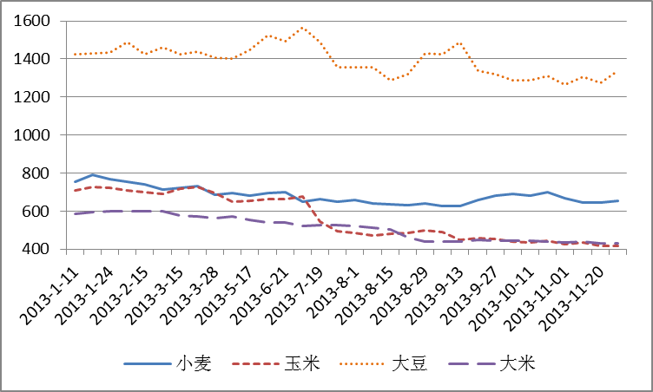
数据来源：国际市场商品价格网。由于各种粮食作物的主要产地和交易市场不同，国际通行计价单位存在较大差异。本图援引数据单位如下：小麦：美分/60磅，玉米：美分/56磅，大豆：美分/60磅，大米：美元/吨。
4.黄金价格走势
虽然美联储至今也没有宣布削减量化宽松规模，但相关预期已经对国际金融市场产生了明显的冲击，金价受到压制。年初至今，在美元供应量即将收紧预期的影响下，黄金价格经历了一轮显著的震荡下行走势。其中，在4月中旬和6月下旬，国际金价还各出现了一次大幅“跳水”的行情。此后，由于叙利亚化武问题愈演愈烈，7-8月，国际金价又出现了明显的回升。在叙利亚宣布加入禁止化学武器组织，危机宣告解除以后，支撑金价上涨的动力再度丧失，金价应声下降。
图5 2012-2013年黄金价格走势(美元/盎司)
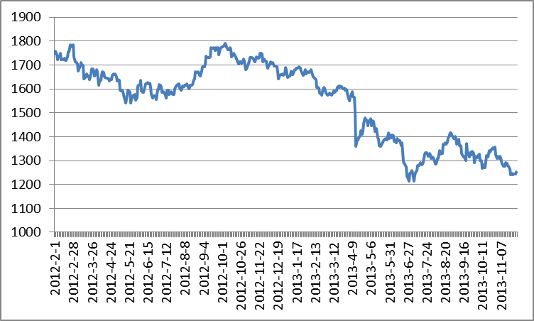
数据来源：国际市场商品价格网
二、2013年国际大宗商品价格走势因素分析
2013年，国际大宗商品价格低迷，多种利空因素交织。从经济基本面来看，目前，全球经济仍处于缓慢复苏和深度调整期，发达国家虽然暂时从危机中摆脱出来，但新的经济增长点并未出现，增长动力依然不足；新兴经济体经济增速明显放缓，对大宗商品的需求受到抑制。从政策层面来看，美联储削减量化宽松规模的政策虽未出台，但已对国际商品市场产生了显著影响，对大宗商品价格形成压制。
1.发达经济体经济增长动力不足
年初以来，尽管美国、日本、欧元区的经济形势均出现了好转迹象，但新的经济增长点并未出现，增长动力依然不足。按国别来看，推动这一轮美国经济复苏的动力主要来自汽车、住房和私人消费领域的增长，企业投资积极性依然不高，政府支出的增长则受到债务上限问题的掣肘。日本在安倍经济学的刺激下，2013年1、2季度经济分别增长了4.1%和3.8%（折年率），全年经济增长率有望超过2%。但由于安倍政府推出的经济刺激措施没有触及产业空心化、老龄少子化等长期结构性问题，而提高消费税率的决定一旦付诸实施，无疑会进一步抑制日本的国内需求。实际上，自2季度以来，日本经济增速已经开始回落。欧元区虽然暂时脱离了主权债务危机的“危险期”，并在2013年第二季度结束了此前连续6个季度的GDP负增长，实现了正增长0.3%，区内主要经济体德国、法国、意大利和西班牙的经济均已恢复正增长，但与此同时，南欧重债国的经济结构和劳动力市场改革进展缓慢，部分国家甚至因此引发了严重的政治危机。
2.新兴经济体经济增速明显放缓
国际金融危机发生后，由于新兴经济体应对过度，经济快速反弹，经济结构调整进程遭到迟滞，原有的粗放发展模式得以延续。正是由于经济改革滞后，自2012年以来，新兴经济体经济增速普遍下滑，巴西和印度等少数国家甚至出现了“硬着陆”。巴西、印度和俄罗斯的经济增长率分别从2010年的7.5%、10.5%和4.5%降至2012年的0.9%、3.2%和3.4%。2013年以来，主要新兴经济体增速继续回落。2季度，印度经济增速下滑至4.4%，俄罗斯经济同比仅增长1.2%，前几年表现较好的印尼GDP也仅增长5.8%，连续4个季度下滑。衡量新兴市场增长前景的汇丰新兴市场指数在7月份一度降至收缩区间，8月份也仅略高于荣枯分界线。除了经济增速明显放缓以外，主要新兴经济体还饱受资本外流、通胀水平高企、财政和金融风险上升等问题的困扰，宏观调控陷入两难，政策空间非常有限。
3.美联储或将削减量化宽松规模的消息影响了国际商品市场的走势
年初以来，美联储已多次释放将在经济形势转好时退出第三轮量化宽松政策的信号，并明确提出可能在年内逐步减少量化宽松规模、最终于2014年年中彻底结束第三轮量化宽松的时间表。目前，虽然相关政策并未落地，但已经在相当大程度上改变了国际金融市场的预期。体现在大宗商品市场上，则为受美元供应量即将减少的预期影响，大宗商品价格上涨动力不足，只能维持弱势整理的走势。
三、2014年国际大宗商品价格走势展望
1.对大宗商品价格走势的总体判断
2014年，国际经济环境依然复杂多变，全球经济仍将处于调整之中。其中，美国、日本、欧元区等主要发达经济体的经济增速将进一步加快，平均增长率有望达到2%以上；主要新兴经济体的经济增速则基本与2013年持平。发达经济体将取代新兴经济体，重新成为引领世界经济复苏的主要力量。根据IMF最新发布的世界经济展望报告，2013年和2014年的全球经济增长率将分别为2.9%和3.6%。虽然2014年的经济增速有望加快，但在美国可能退出量化宽松政策和主要新兴经济体经济增速放缓的背景下，大宗商品价格上升动力不足，有可能仍将维持在目前的水平上。
2.基本金属价格走势判断
2014年，基本金属价格有望与2013年基本持平。从供给的角度来看，虽然近年来全球经济一直比较低迷，但基本金属的产能已经形成且难以削减，主要矿产品种的产量基本保持稳定。从需求的角度来看，对基本金属的需求主要来自新兴经济体，尤其是中国、印度等新兴发展中大国。在主要新兴经济体经济增速放缓的背景下，市场对于基本金属的有效需求不足，价格难有大的回升。IMF预测2014年铜均价比2013年下降0.6%，铝均价上升3.9%，锌均价上升4.3%。德意志银行9月25日发布的预测报告较悲观，2014年预期铜价为7050美元/吨，比2013年下降0.4%；预期铝价为1800美元/吨，比2013年下降3.9%。
表1 IMF对2013-2014年各季主要金属价格走势预测($/MT)
 | 2013年1季度 | 2013年2季度 | 2013年3季度 | 2013年4季度 | 2014年1季度 | 2014年2季度 | 2014年3季度 | 2014年4季度
铜 | 7922.3 | 7156.7 | 7345.8 | 7360.3 | 7378.3 | 7396.0 | 7411.5 | 7425.8
铝 | 2000.8 | 1836.0 | 1858.3 | 1890.9 | 1929.3 | 1959.9 | 1984.3 | 2007.8
锌 | 2029.7 | 1841.9 | 1960.3 | 1985.7 | 2012.7 | 2031.5 | 2047.7 | 2062.9
数据来源：IMF初级产品价格统计，其中2013年3季度-2014年4季度数据为预测值
3.粮食价格走势判断
2014年，主要粮食品种价格将在2013年的基础上进一步回落。从供给的角度来看，全球主要粮食产区的气象条件是影响粮食产量和国际粮食价格的主要因素。从目前掌握的资料来看，尚无证据表明2014年主要粮食产区将会发生大规模的气象灾害。从需求的角度来看，在世界经济温和复苏、中东局势得到缓和的背景下，国际油价有望回落，进而导致用于生产生物燃料的粮食消耗量下降，使作为食品的粮食供应量提高，国际粮食价格有望在2013年的水平上有所回落。根据IMF初级产品价格预测，2014年小麦、玉米、大米、大豆的平均价格将比2013年分别下降9.8%、17.6%、2.7%和9.4%。
表2 IMF对2013-2014年国际粮食价格走势($/MT)
 | 2013年1季度 | 2013年2季度 | 2013年3季度 | 2013年4季度 | 2014年1季度 | 2014年2季度 | 2014年3季度 | 2014年4季度
小麦 | 321.4 | 313.8 | 240.6 | 245.0 | 249.4 | 252.0 | 251.7 | 257.7
玉米 | 305.1 | 290.9 | 203.0 | 197.0 | 201.8 | 204.7 | 206.3 | 207.3
大米 | 570.7 | 550.7 | 538.3 | 514.1 | 542.3 | 538.5 | 528.7 | 506.4
大豆 | 532.8 | 540.1 | 524.6 | 510.6 | 503.4 | 484.6 | 473.9 | 447.9
数据来源：IMF初级产品价格统计，其中2013年3季度-2014年4季度数据为预测值
4.黄金价格走势判断
2014年，黄金价格有望继续维持在当前的水平，甚至还会小幅下降。与其他大宗商品不同，由于黄金具有极强的金融属性，其价格走势主要受美元价格的影响，受供求关系影响不大。如果美联储如期于2014年年中结束第三轮量化宽松，美元的币值将出现一定幅度的上升，而以美元标价的黄金价格将出现相应的回落；如果上述预期情景没有发生，黄金价格则将有望继续维持在当前的水平。
（经济预测部 王江昊）

